**Лабораторная работа №2**

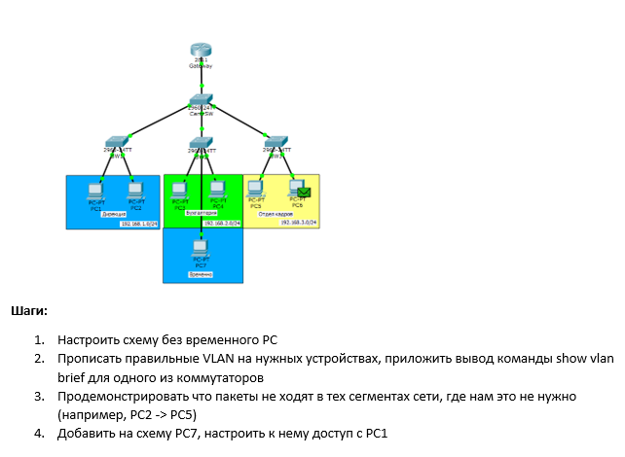

**Решение:**

1. Создал и сконфигурировал 5 устройств: PC-[1-5]
2. PC-[1-2] соединил с одним коммутаторов, а остальные – с другим
3. 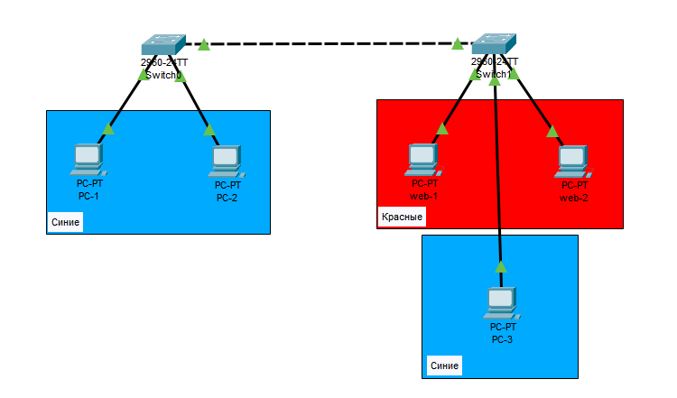Добавил для визуальной наглядности цветные прямоугольники, отображающие разные VLAN: PC-[1-3] – синие, PC-[4-5] - красные (Draw Rectangle -> Rectangle)
4. Настроил VLAN в первом коммутаторе:

Пример для первого порта (PC-1):

Switch>enable

Switch#conf t

Enter configuration commands, one per line. End with CNTL/Z.

Switch(config)#vlan 2

Switch(config-vlan)#name blue

Switch(config-if)#exit

Switch(config)#interface fastEthernet 0/1

Switch(config-if)#switchport mode access

Switch(config-if)#switchport access vlan 2

Switch(config-vlan)#end

1. Точно также настроил VLAN для второго коммутатора, разделив на нём красные и синие компьютеры на разные VLAN:

1. Настроил связь между коммутаторами:

Switch>enable

Switch#conf t

Enter configuration commands, one per line. End with CNTL/Z.

Switch(config)#interface gigabitEthernet 0/1

Switch(config-if)#switchport mode trunk

Switch(config-if)#switchport trunk allowed vlan 2

Switch(config-if)#end

* 1. Отправил пакет с PC-1 на PC-3(Видео приложено: “Передача пакета с PC-1 на PC-3.mp4”)
  2. Попытался отправить пакет с PC-1 на web-2 (Видео приложено: “Попытка передать пакет с PC-1 на web-2.mp4”)

**Итог:**

Я освоил настройку VLAN в консоли коммутатора: научился переименовывать VLAN, добавлять порты к определённым VLAN, а также настраивать взаимодействие двух коммутаторов